## Filtertid

Filtertid: 600s (10min)

Frekvens på nivået: 2 perioder pr.time

Frekvens på støy: 30 perioder pr.time ( dette er støy med “glatte” sinuskurver)

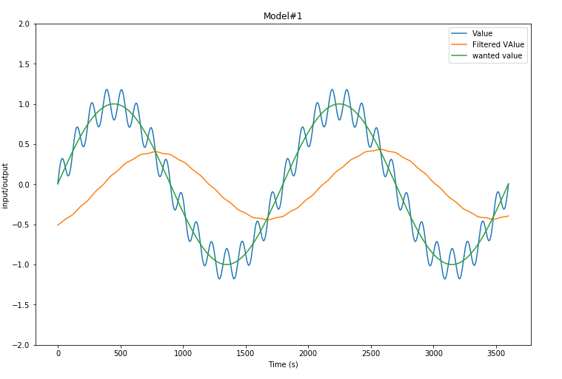

## Filtertid

Filtertid: 65s (MAKS AV HVA VI KAN FILTRERE PÅ INNGANGSKORTET)

Frekvens på nivået: 2 perioder pr.time

Frekvens på støy: 30 perioder pr.time ( dette er støy med “glatte” sinuskurver)

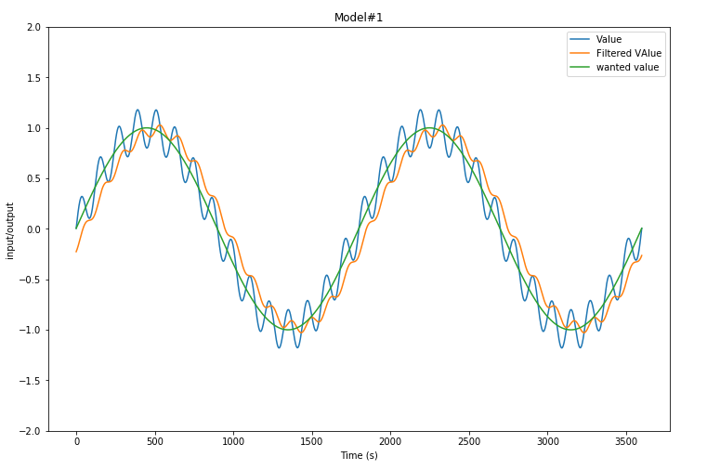

## Filtertid

Filtertid: 30s (verdien som ble satt 31.01.2019 på kortet)

Frekvens på nivået: 2 perioder pr.time

Frekvens på støy: 30 perioder pr.time ( dette er støy med “glatte” sinuskurver)

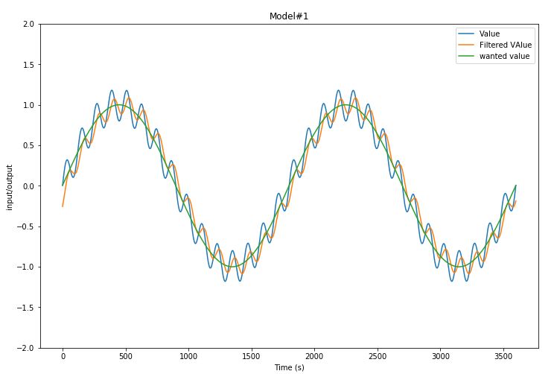

## Filtertid

Filtertid: 30s (5min)

Frekvens på nivået: 2 perioder pr.time

Frekvens på støy: 50 perioder pr.time ( dette er støy med “glatte” sinuskurver)

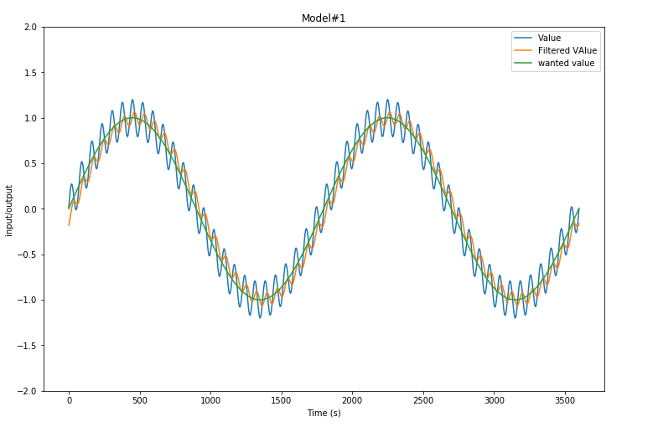

## Filtertid

Filtertid: 300s (verdien som ble satt 31.01.2019 på kortet)

Frekvens på nivået: 2 perioder pr.time

Frekvens på støy: 50 perioder pr.time ( dette er støy med “glatte” sinuskurver)

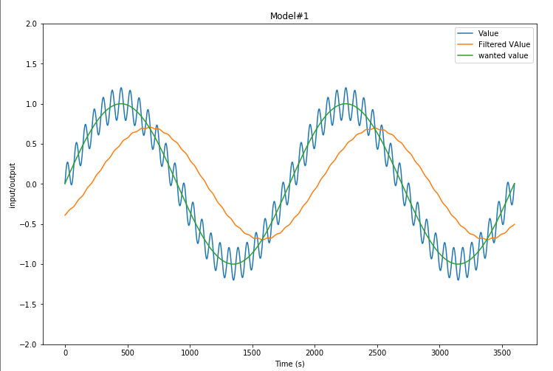

## Filtertid

Filtertid: 600s (10min)

Frekvens på nivået: 2 perioder pr.time

Frekvens på støy: 50 perioder pr.time ( dette er støy med “glatte” sinuskurver)

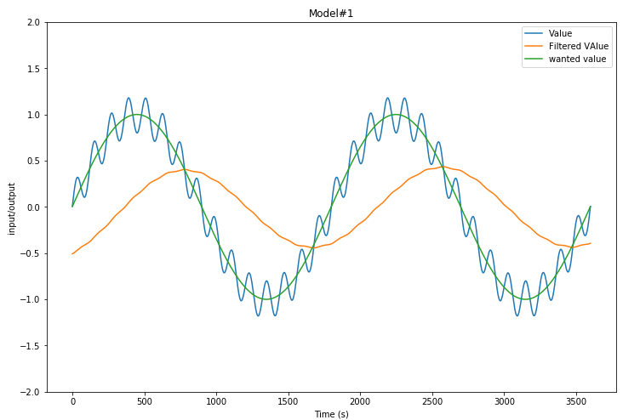

Er ser vi effekten av for stor filter tid. Ved stor tidskonstant oppnår du god dempning av støyen, men også dempning av det faktiske målesignalet. Legg også merke til faseforskyvningen. Her ser vi at en filtertid (tidskonstant) på 10 min (600s) skaper en faseforskyvning på nesten 8 min (500sek) o gen dempning av måleverdien på circa 60% (1-(0,4/1)).